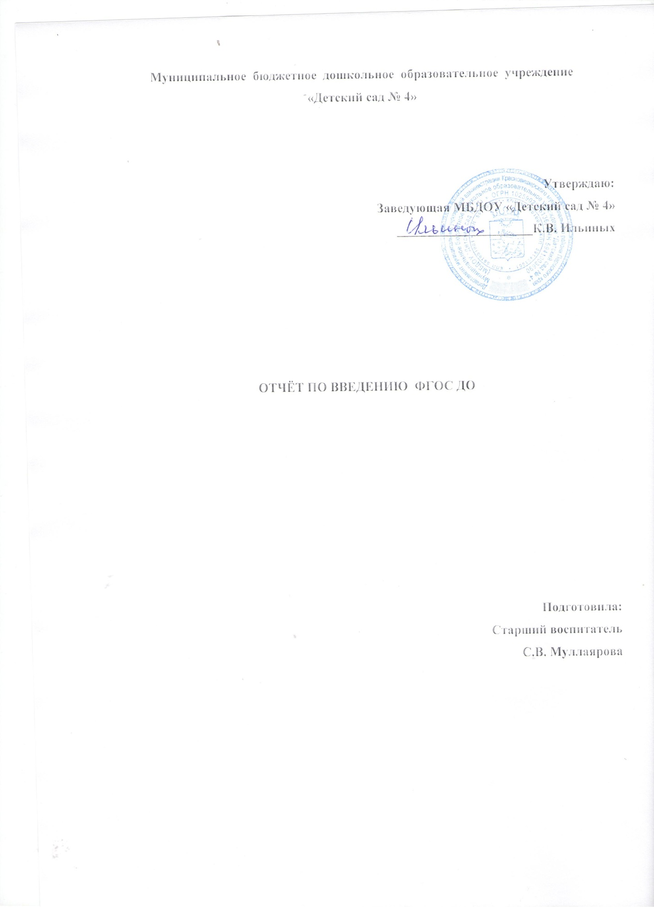

С целью создания организационно-управленческого механизма по введению и реализации Федерального государственного образовательного стандарта дошкольного образования в дошкольном учреждении был разработан план мероприятий («Дорожная карта») на период с 2013 по 2015 гг. В соответствии с данным планом переход к введению ФГОС дошкольного образования (далее ФГОС ДО, стандарт) предполагается осуществить по следующим направлениям:
1. Нормативно-правовое обеспечение.
2. Организационно-управленческое обеспечение.
3. Методическое обеспечение.
4. Кадровое обеспечение.
5. Информационное обеспечение.
6. Материально-техническое обеспечение.
7. Финансово-экономическое обеспечение.
Нормативно-правовое обеспечение
Реализация мероприятий дорожной карты по введению ФГОС ДО в дошкольном учреждении началась с формирования банка нормативно- правовых документов федерального, регионального, муниципального уровней, регламентирующих введение и реализацию стандарта. Педагоги дошкольного учреждения своевременно знакомятся с нормативными документами на инструктивно-методических совещаниях. В дошкольном учреждении были разработаны локальные акты, обеспечивающие введение и реализацию ФГОС дошкольного образования:
- Положение о рабочей группе по введению ФГОС ДО.
- Положение о рабочей программе.
- Положение о внутренней системе оценки качества образования в ДОУ.
- Порядок организации и проведения самообследования в ДОУ.
- Модельный кодекс профессиональной этики.
- Устав ДОУ.
В соответствии с планом мероприятий дорожной карты рабочей группой были разработаны:
- Основная образовательная программа дошкольного учреждения. При разработке программы члены рабочей группы опирались на проект примерной образовательной программы «От рождения до школы», размещенный на сайте ФИРО.
- На основе основной образовательной программы ДОУ разработаны рабочие программы педагогов, которые были приняты на педагогическом совете 2.09.2015 г.
- «Программа развития ДОУ на 2016 – 2020 гг.». Программа направлена на создание условий, необходимых для реализации ФГОС ДО.

Организационно-управленческое обеспечение
С целью получения объективной информации о готовности ДОУ к переходу на ФГОС ДО был проведен мониторинг условий реализации ФГОС, предложенный ФИРО, который не только позволил оценить уровень готовности дошкольного учреждения к введению стандарта, но и способствовал выявлению проблем, существующих в дошкольном учреждении. Также в дошкольном учреждении была проведена внутренняя оценка качества образования, в ходе которой была проанализирована образовательная программа, результаты и условия реализации программы. Методическое обеспечение. Проведенный внутренний аудит программно-методического обеспечения выявил следующее: в ДОУ имеется достаточное методическое обеспечение для реализации основной образовательной программы ДОУ, разработанной на основе примерной программы «От рождения до школы», но недостаточно методической литературы, переработанной в соответствии с ФГОС ДО. В течение января – сентября 2015 года библиотека методического кабинета комплектовалась пособиями по организации деятельности дошкольного учреждения в условиях введения ФГОС. Была приобретена методическая литература по вопросам управления учреждением, разработке ООП, организации образовательного процесса.
Кадровое обеспечение
В условиях введения ФГОС ДО особенно актуальными стали вопросы повышения профессиональной компетенции педагогов. В связи с этим были разработаны: планы курсовой подготовки и прохождения аттестации. За прошедший период курсовую переподготовку 3 педагога и повышение квалификации по ФГОС ДО прошли 7 педагогов. С целью повышения квалификации педагоги дошкольного учреждения участвуют в вебинарах по темам введения ФГОС ДО на учебно-методическом сайте: «Преемственность в образовании».
В учреждении проводится работа по подготовке педагогов к аттестации: индивидуальное консультирование по подготовке документов, помощь в подготовке занятий к видеосъемке, организация участия в профессиональных конкурсах, конференциях. На 01.01.2015 первую квалификационную категорию имеют 2 педагога, вторую квалификационную категорию – 2 педагога, 4 педагога аттестовано на соответствие занимаемой должности. Остальные педагоги по разным причинам аттестации не подлежат (стаж работы в учреждении менее 2 лет). Профессиональная компетентность педагогов повышается также посредством внутренней системы обучения. Проведено заседание педагогического совета по изучению ФГОС, консультации по актуальным темам.
Информационное обеспечение
Информирование участников образовательных отношений и общественности о введении стандарта в учреждении осуществляется посредством проведения дней открытых дверей, родительских собраний. Документы по введению ФГОС ДО размещены на официальном сайте учреждения, на информационных стендах.
Материально-техническое обеспечение
Одним из требований стандарта является создание в учреждении современной образовательной среды, обеспечивающей высокое качество образования и гарантирующей охрану и укрепление здоровья воспитанников, а так же оснащение учреждения средствами обучения и воспитания (в том числе техническими), игровым, спортивным, оздоровительным оборудованием, инвентарем. Администрация и педагогический коллектив старается создать все необходимые условия для воспитанников. Все групповое пространство распределено на центры активности, которые доступны детям: игрушки, дидактический материал, игры. Это позволяет детям в соответствии со своими интересами и желаниями свободно заниматься в одно и то же время, не мешая друг другу, разными видами деятельности: физической культурой, художественным творчеством, конструированием, элементарным экспериментированием, инсценировать сказки, устраивать игры-драматизации и сюжетные игры. Оснащение групповых комнат помогает детям самостоятельно определить содержание деятельности, наметить план действий, распределять свое время и активно участвовать в деятельности, используя различные предметы и игрушки. С целью расширения возможностей в организации современных форм работы с детьми в МДОУ, дополнительно к имеющимся, приобретен проектор, ноутбук, что существенно повышает возможности педагогов при проведении развлечений и тематических занятий, также приобретен музыкальный центр.
Вся предметно-пространственная среда безопасна и соответствует установленным правилам пожарной безопасности и требованиям СанПин. Педагогами ДОУ был проведен анализ предметно- пространственной среды в группах, на основе которого были составлены планы пополнения развивающей среды пособиями и оборудованием. За 2014, 2015г. группы дошкольного учреждения пополнились дидактическими играми, оборудованием для физического развития, конструкторами и т.д. В группах дошкольного учреждения произведена замена игровой мебели, кроватей.
Финансово-экономическое обеспечение
Было приобретено: оборудование для организации образовательного процесса: проектор, ноутбук, музыкальный центр, спортивный инвентарь, колонки, мольберты,; игрушки и пособия: машины, конструкторы, куклы, коляски и т.д.; методическая литература и пособия. Также оплачены курсы повышения квалификации, курсы профессиональной переподготовки педагогов.

